
Centre d’initiation à l’Environnement de Nouvelle-Calédonie

Partie réservée au CIE.NC

Commune :
Avis favorable : OUI □ NON □
Projet Pédagogique reçu le :

BP 427 – 98845 Nouméa Cedex

Tél/Fax : 27.40.39

Pour les établissements de province Sud /Email : cie.inscription@lagoon.nc
Pour les établissements de province Nord / Email : : cie-nord@lagoon.nc
Pour Pour les établissements de province Iles / Email : : cie@lagoon.nc
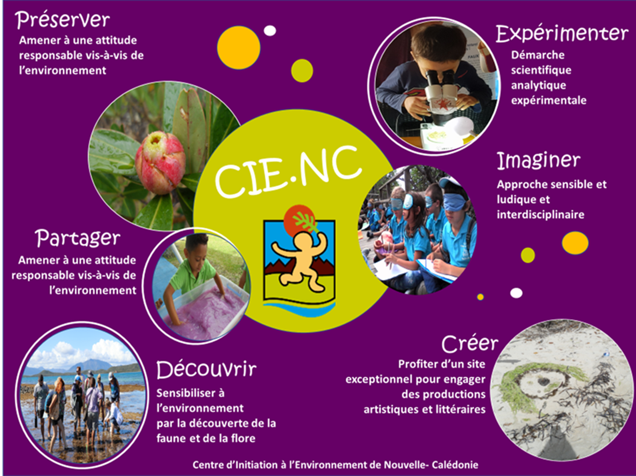


www.cie.nc



Renseignement concernant le porteur de projet

ETABLISSEMENT / ECOLE | Nom :  Adresse :  Directeur :  Contact : @ :   Fixe : Mobilis :
ENSEIGNANT | Nom : Prénom :  Contact : @ :  Fixe : Mobilis :
CLASSE | Classe concernée :  Effectifs prévus :  Disposez-vous d’un Tableau Blanc Interactif (TBI) dans votre classe ? Oui ◻ Non ◻  Disposez-vous d’un vidéoprojecteur ? Oui ◻ Non ◻
Mon projet
CADRE DU PROJET | ◻ Projet d’établissement  ◻ Dispositif éducatif particulier (JDD, A2E, classe verte, classe environnement, ...)  ◻ Projet de cycle  ◻ Autre (préciser)
DUREE DU PROJET | ◻ Projet annuel  ◻ Projet de période  ◻ Autre (préciser))
DESCRIPTIF DU PROJET
OBJECTIFs DU PROJET | - Objectif général :  - Objectifs spécifiques :  - Objectifs opérationnels :
LES ACTEURS DU PROJET | - Responsable du projet :  - Autres membres de l’équipe :  - Intervenants :
DEROULEMENT DU PROJET

(les grandes lignes)

FINALITE DU PROJET | Quel que soit la finalité du projet, veuillez détailler le plus possible en indiquant le contexte, le lieu, le public touché, les intervenants, les techniques utilisées…  - Aboutissement du projet :  - Réalisations prévues :
Intervention(s) souhaitée(s) du CIE.NC
Voir la fiche de présentation ci-dessous

THEMES SOUHAITES | PERIODE SOUHAITE

Autre élément
Veuillez noter ici toute autre information que vous jugez importante de porter à notre attention

Tableau synthétique des interventions proposées par le CIE.NC

 Voir le détail pour chaque fiche pédagogique sur : https://www.cie.nc/nos-interventions/education-a-l-environnement

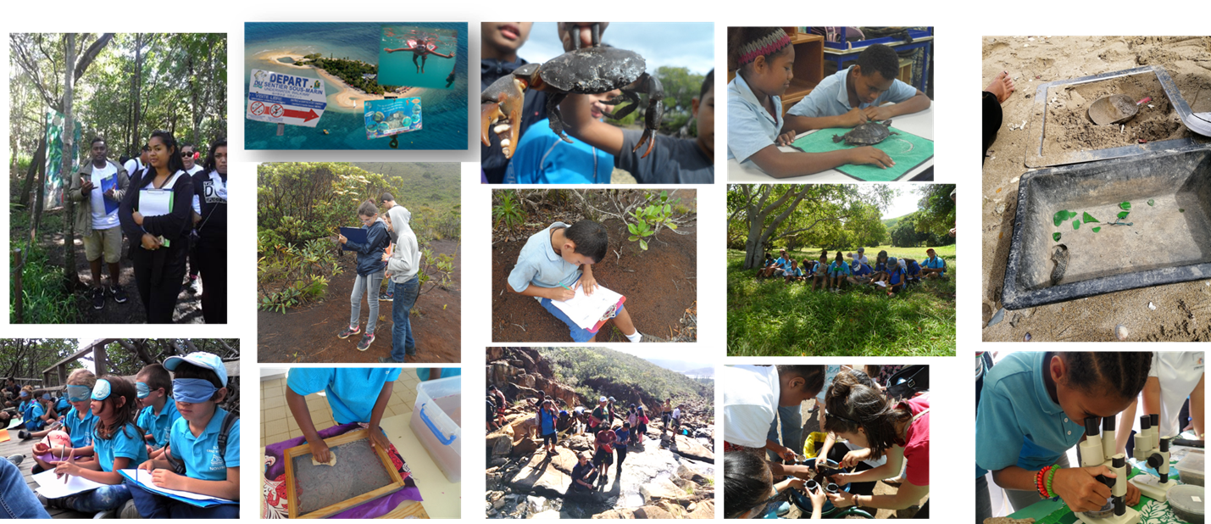

Thématiques | Axes | Objectifs | Lieu | Province Sud | Province Nord | Province Iles
La problématique des déchets ménagers   | Gestion des déchets ménagers    - Tri sélectif au recyclage  - Traitement  - Les filières  - Valorisation | - Permettre aux citoyens d’acquérir des notions et des connaissances essentielles sur les déchets et leurs impacts, sur leur traitement, leur valorisation et la prévention ;  - Aborder la question de leur tri et de leur devenir ;  - Réfléchir aux gestes qui permettent de moins jeter ;  - Initier les citoyens (enfants et adultes) au respect de l’environnement et à la notion d’écocitoyenneté. | Classe | Cycle 1 (GS)  Cycle 2  Cycle 3 Cycle 4  Cycle terminal | Cycle 1 (GS)  cycle 2  Cycle 3 Cycle 4  Cycle terminal
 | Réduction des déchets à la source    - Consommation et production de déchets  - Eco-gestes | - Prendre conscience de la quantité de déchets que nous produisons et leurs impacts sur l’environnement ;  - Apprendre les gestes simples visant à réduire notre production de déchets au quotidien ;  - Identifier les biens de consommation favorisant la réduction des déchets ;  - Rendre les jeunes conscients de leur pouvoir en tant que consommateur « responsable ». | Classe | Cycle 2  Cycle 3 Cycle 4  Cycle terminal
 |   Réduction des emballages  - Consommation durable  - Matières premières | - Prendre conscience de la quantité de déchets que nous produisons et leurs impacts sur l’environnement ;  - Découvrir quelles sont les fonctions des emballages ;  - Prendre conscience que les emballages ont accompagné les hommes depuis très longtemps en apportant des réponses aux changements sociétaux ;  - Sensibiliser aux évolutions des modes de vie et aux innovations associées ;  - Apprendre à lire un emballage et à décrypter les informations qu’il contient ;  - Rendre les jeunes conscients de leur pouvoir en tant que consommateur « responsable ». | Classe | Cycle 2  Cycle 3 Cycle 4  Cycle terminal
 | Compostage   | - Approfondir le travail sur le thème des déchets et du recyclage ;  - Etudier le cycle du vivant ;  - Connaître le principe et les étapes du compostage ainsi que les différents acteurs du compostage ;  - Comprendre les effets des pollutions sur le sol ;  - Faire le lien avec ce qui se passe autour d’eux à la maison, dans leur ville, village ou tribu ;  - Donner envie aux élèves de s’investir dans un projet, d’entreprendre des actions concrètes, de devenir des écocitoyens actifs. | Classe | Cycle 3 Cycle 4  Cycle terminal | Cycle 3 Cycle 4  Cycle terminal
 | Atelier papier recyclé    - Recyclage et filière  - Eco-gestes | - Comprendre les enjeux de la réduction des déchets par le recyclage ;  - Sensibiliser les enfants à la fabrication du papier (abattage des arbres, utilisation importante de produits chimiques, consommation d’eau excessive) par une activité manuelle et concrète ;  - Faire prendre conscience de l’intérêt à ne pas gaspiller le papier ;  - Acquérir des gestes techniques simples pour fabriquer un matériau ;  - Découvrir l'histoire du papier et des supports d'écriture. | Classe | Cycle 1 (GS)  Cycle 2  Cycle 3 Cycle 4  Cycle terminal | Cycle 1 (GS)  cycle 2  Cycle 3 Cycle 4  Cycle terminal
 | Gaspillage alimentaire   | - Découvrir le gaspillage alimentaire  - Comprendre que le gaspillage alimentaire se produit à différents niveaux ;  - Prendre conscience des causes et des impacts ;  - Préparer les jeunes à l'écocitoyenneté : réfléchir aux gestes et actions à mener pour limiter notre gaspillage alimentaire ;  - Développer l'esprit critique. | Classe | Cycle 3 Cycle 4  Cycle terminal    2020 seulement établissement pilote
 | Impact des macro, méso et microplastiques sur l’environnement et la santé humaine | - Informer les jeunes sur l’urgence à agir pour préserver le milieu marin et sa ressource ;  - Prendre conscience de l’omniprésence des plastiques dans notre vie quotidienne ;  - Prendre conscience de l’impact des déchets et notamment des déchets plastiques sur l’environnement et la santé ;  - Sensibiliser les jeunes sur l’impact des plastiques, leur caractère difficilement recyclable, la nécessité de réduire leur utilisation et de proposer des alternatives afin de favoriser la prévention des déchets. | Classe | Cycle 2  Cycle 3 Cycle 4  Cycle terminal
La problématique de la ressource en eau | - Gestion de la ressource  - Préservation des bassins versants  - La pollution des milieux aquatiques | - Découvrir l’eau en tant que ressource naturelle indispensable pour les êtres vivants ;  - Appréhender l’eau dans le paysage ;  - Inventorier les divers usages de l’eau et les traitements de cette ressource par l’homme dans son quotidien ;  - Connaître l’eau pour mieux la respecter et la préserver ;  - Prendre conscience que l’eau n’est pas une ressource inépuisable. | Classe | Cycle 2  Cycle 3 Cycle 4  Cycle terminal | Cycle 2  Cycle 3 Cycle 4  Cycle terminal
Environnement et santé   | - Déchets dangereux et filières de récupération  - Impacts des déchets sur la santé et l’environnement | - Permettre aux enfants d’acquérir des notions et des connaissances essentielles sur les différents types de pollutions (eau, déchets) et leurs impacts sur la santé et l’environnement ;  - Découvrir des maladies vectorielles telle la dengue, le chikungunya, le Zika ou la leptospirose ;  - Prendre conscience que la santé et la protection de l'environnement commencent par de petits gestes quotidiens ;  - Etablir une relation entre ses activités quotidiennes liées à la production de déchets, l’usage de l’eau et les risques sanitaires ;  - Leur faire prendre conscience de leur rôle, les responsabiliser et faire émerger des changements de comportement. | Classe | Cycle 1 (GS)  Cycle 2  Cycle 3 Cycle 4  Cycle terminal | Cycle 1 (GS)  Cycle 2  Cycle 3 Cycle 4  Cycle terminal | Cycle 1 (GS)  Cycle 2  Cycle 3 Cycle 4  Cycle terminal
La problématique de l’énergie   | - Sources et formes d’énergie  - Energies fossiles et énergies renouvelables en NC  - Sobriété énergétique | - Acquérir des notions sur les différentes formes d’énergies ;  - Établir une relation entre ses activités quotidiennes et sa consommation d’énergie ;  - Aider les jeunes à réfléchir aux questions posées par l’utilisation des énergies ;  - Adopter des comportements adaptés face au défi énergétique ou mettre en place des actions concrètes d’économie d’énergie. | Classe | Cycle 3 Cycle 4  Cycle terminal | Cycle 3 Cycle 4  Cycle terminal | Cycle 3 Cycle 4  Cycle terminal
Les milieux naturels terrestres   | La forêt humide   | - Comprendre l’organisation générale du milieu et acquérir des connaissances sur la forêt humide ;  - Savoir s’orienter, se situer et localiser des éléments ;  - Reconnaître quelques espèces communes d’arbres et d’arbustes à l’aide des feuilles ou des fruits ;  - Favoriser l’utilisation de ses sens (toucher, vue, ouïe, odorat) ;  - Développer la capacité d’observation et la curiosité ;  - Acquérir un comportement respectueux envers l’environnement ;  - S’initier à la lecture d’indices de présence des vertébrés (empreintes, restes de repas, os et plumes, …) ;  - Comprendre le rôle et la place de l’homme dans la forêt (plantations, métiers, histoire, légendes, …). | Terrain | Cycle 2  Cycle 3 Cycle 4  Cycle terminal | Cycle 2  Cycle 3 Cycle 4  Cycle terminal
 | Atelier autour de la forêt   | - Connaître l’organisation générale d’une forêt (stratification), ses grandes composantes (humus, champignons, arbres, faune, …) ;  - Découvrir quelques espèces communes végétales endémiques ;  - Comprendre l’importance et le devenir des forêts, appréhender le rôle et la place de l’homme dans ce milieu ;  - Créer un lien avec l’environnement proche et y porter un regard nouveau ;  - Prendre conscience de l’impact de nos actes sur l’environnement. | Classe | Cycle 2  Cycle 3 Cycle 4  Cycle terminal | Cycle 2  Cycle 3 Cycle 4  Cycle terminal
 | La forêt sèche   | - Acquérir des connaissances sur cet écosystème (espèces endémiques flore / faune, biologie et rôles) ;  - Comprendre l’importance et le devenir des forêts sèches, appréhender le rôle et la place de l’homme dans ce milieu ;  - Faire découvrir aux enfants une forêt rare et méconnue pour qu’ils se l'approprient et deviennent des citoyens responsables. | Classe  ou terrain | Cycle 2  Cycle 3 Cycle 4  Cycle terminal | Cycle 2  Cycle 3 Cycle 4  Cycle terminal
 | Le maquis minier   | - Découvrir le mode de vie des animaux du maquis ;  - Identifier la flore du maquis et comprendre la notion de strate ;  - Comprendre l’importance du sol dans le développement des plantes et leurs adaptations ;  - Prendre conscience de la richesse du maquis et l’importance de le préserver ;  - Faire découvrir aux enfants une forêt rare et méconnue pour qu’ils se l'approprient et deviennent des citoyens responsables. | Classe  ou terrain | Cycle 2  Cycle 3 Cycle 4  Cycle terminal | Cycle 2  Cycle 3 Cycle 4  Cycle terminal
 | Les milieux d’eau douce | - Découvrir les différents milieux du parc, comme les rivières, marais ;  - Découvrir de la faune et de la flore endémiques ;  - Prélèvement et observation des organismes d’eau douce ;  - Découvrir l’arboretum et son utilité ;  - Etudier la géologie du site  - Comprendre le fonctionnement du mini barrage  - Apprendre à créer de fiches d’identification des organismes sur tablette numérique | Terrain (PPRB) | Cycle 2  Cycle 3 Cycle 4  Cycle terminal | Cycle 2  Cycle 3 Cycle 4  Cycle terminal
 | Les roussettes   | - Reconnaître les espèces qui vivent en Nouvelle-Calédonie  - Connaître les habitudes et le régime alimentaire des roussettes  - Connaitre leur cycle de reproduction et leurs rôles  - Connaitre les menaces d'origines anthropiques et naturelles qui pèsent sur les roussettes  - Connaître la règlementation en vigueur pour protéger les roussettes de Nouvelle-Calédonie | Classe |  | Cycle 2  Cycle 3 Cycle 4  Cycle terminal
  La préservation de la biodiversité | La problématique des espèces envahissantes   | - Acquérir des connaissances sur les espèces envahissantes ;  - Identifier les mécanismes de la perte de la biodiversité ;  - Comprendre les impacts de la présence d’invasives dans nos paysages, l'importance des choix préventifs et les implications des décisions liées à la gestion des invasives sur le terrain ;  - Sensibiliser à l’adoption d’un comportement et de gestes écocitoyens vis-à-vis de la problématique des espèces envahissantes. | Classe | Cycle 3 Cycle 4  Cycle terminal | Cycle 3 Cycle 4  Cycle terminal
 | Les feux de forêts   | - Connaître l’importance du feu pour l’homme ;  - Comprendre les impacts des feux de forêt sur l’environnement ;  - Connaître les moyens d’éviter les départs de feux. | Classe | Cycle 1 (GS)  Cycle 2  Cycle 3 Cycle 4  Cycle terminal | Cycle 1 (GS)  Cycle 2  Cycle 3 Cycle 4  Cycle terminal
 | Patrimoine marin   | - Comprendre le sens, la valeur et les types de patrimoine et réfléchir à la notion de site unique ;  - Apprendre à connaître le bien calédonien et ses 6 zones et leur situation géographique ;  - Mieux comprendre la valeur universelle et exceptionnelle du bien calédonien ;  - Découvrir l’importance du bien d’un point de vue écologique, social et culturel ;  - Identifier les menaces existantes et / ou potentielles qui pèsent sur le bien calédonien et leurs  influences ;  - Identifier les mesures de protection pour une bonne gestion du lagon ;  - Découvrir qui agit pour la préservation du bien inscrit ;  - Prendre conscience du rôle de chacun dans la protection du bien. | Classe | Cycle 3 Cycle 4  Cycle terminal | Cycle 3 Cycle 4  Cycle terminal
Les milieux naturels marins   | Les récifs coralliens et les milieux associés | - Acquérir des connaissances sur les récifs coralliens construits par des animaux, les polypes ;  - Susciter l’intérêt et la curiosité des enfants envers la flore et la faune marine ;  - Expliquer la richesse et l’importance des récifs coralliens, les menaces liées aux activités humaines ;  - Sensibiliser les élèves, citoyens, à la protection et à la gestion des récifs coralliens. | Classe | Cycle 2  Cycle 3 Cycle 4  Cycle terminal | Cycle 2  Cycle 3 Cycle 4  Cycle terminal
 | Le platier   | - Comprendre l’organisation spatiale du platier et acquérir des connaissances sur le biotope et la biocénose ;  - Comprendre le rôle et la place de l’homme dans le milieu marin ;  - Favoriser l’utilisation de ses sens (toucher, vue, ouïe, odorat) ;  - Développer la capacité d’observation et la curiosité ;  - Acquérir un comportement respectueux envers l’environnement. | Terrain | Cycle 2  Cycle 3 Cycle 4  Cycle terminal | Cycle 2  Cycle 3 Cycle 4  Cycle terminal
 | Le bord de mer   | - Acquérir des connaissances sur la faune et la flore du bord de mer ;  - Reconnaître quelques espèces végétales communes et quelques-uns de leurs usages ;  - Découvrir l’organisation spatiale de la végétation ;  - Prendre conscience de l’importance de cette végétation, 1er rempart contre l’érosion ;  - Comprendre le rôle et la place de l’Homme dans son environnement ;  - Permettre un contact personnel et émotionnel avec la nature, et susciter le plaisir d’être dans la nature ;  - Favoriser l’utilisation de ses sens ;  - Développer la capacité d’observation et la curiosité ;  - Acquérir un comportement respectueux envers l’environnement. | Terrain | Cycle 2  Cycle 3 Cycle 4  Cycle terminal | Cycle 2  Cycle 3 Cycle 4  Cycle terminal
 | Sentier sous-marin   | - Découvrir la biodiversité du récif corallien : les espèces, leurs biotopes et les relations interspécifiques ;  - Associer différentes espèces à leur milieu de vie ;  - Prendre conscience de notre impact sur le récif. | Terrain | Cycle 3 (6ème) Cycle 4  Cycle terminal
 | La mangrove   | - Comprendre l’organisation générale du milieu et acquérir des connaissances sur les caractéristiques de la mangrove ;  - Reconnaître quelques espèces végétales communes et quelques-uns de leurs usages ;  - Acquérir des connaissances sur la biologie de quelques plantes et animaux ;  - Comprendre le rôle et la place de l’Homme dans son environnement ;  - Permettre un contact personnel et émotionnel avec la nature, et susciter le plaisir d’être dans la nature ;  - Favoriser l’utilisation de ses sens ;  - Développer la capacité d’observation et la curiosité ;  - Acquérir un comportement respectueux envers l’environnement. | Classe ou terrain | Cycle 2  Cycle 3 Cycle 4  Cycle terminal | Cycle 2  Cycle 3 Cycle 4  Cycle terminal
 | Pêcher intelligemment, pêcher durablement   | - Acquérir des connaissances sur les espèces animales marines de nos lagons.  - Acquérir des connaissances sur la réglementation de la pêche en Province sud.  - Prendre conscience de l’importance de la mise en place d’une réglementation sur la pêche.  - Effectuer un lien avec la culture. | Classe | Cycle 3 Cycle 4  Cycle terminal | Cycle 3 Cycle 4  Cycle terminal
 | Les tortues marines   | - Acquérir des connaissances : Que sont les tortues ? A quelle classe d’animaux elles appartiennent ? Quelles sont les différentes espèces présentes en Nouvelle-Calédonie ? Quel est leur cycle de vie ? … ;  - Connaître et reconnaître les tortues marines qui fréquentent les eaux calédoniennes ;  - Faire prendre conscience aux élèves que ces animaux se font de plus en plus rare et qu’il est urgent d’agir ;  - Connaître les mesures de protection. | Classe | Cycle 2  Cycle 3 Cycle 4  Cycle terminal | Cycle 2  Cycle 3 Cycle 4  Cycle terminal
 | Les espèces emblématiques (dugong)   | - Découvrir les espèces emblématiques, leur biologie, leurs habitats ;  - Approfondir la connaissance des enfants sur les menaces directes et indirectes qui pèsent sur ces espèces ;  - Faire prendre conscience aux élèves que ces animaux se font de plus en plus rares et qu’il est urgent d’agir. | Classe | Cycle 3 Cycle 4  Cycle terminal | Cycle 3 Cycle 4  Cycle terminal

